Профессиональные конкурсы:

В 2018-2019 году участие в федеральных, региональных и муниципальных конкурсах приняло 9 педагогов гимназии ( в 2016-2017 году за год 6, 2017-2018 - 13). Среди них конкурсы муниципального уровня:
- «Лучший классный руководитель города Краснодара» (победитель);
- «Лучший блогер -2018 города Краснодара» (Казанцева Л.П. - победитель);
- Учительские весны – 2 участника (Загурская К.И., Стрыгина Е.Н)
Федерального (заочные):
- Всероссийский интернет-конкурс «ФГОС-класс» ( Самойлова Е.М.);
- Всероссийский творческий конкурс «Рассударики», номинация «Творческие работы и методические разработки педагогов» (победитель 2 место, Косоротикова Н.А.);
- Всероссийская онлайн-олимпиада «Педагогический успех» в номинации «Нестандартные уроки» (диплом первой степени, Василенко Т.О.);
- Всероссийский интеллектуальный конкурс «ТалантИКС» (победитель 2 место, Селихова Е.Г.);
- Всероссийский конкурс «Радуга талантов Октябрь 2018» ( победитель 2 место, Безъязычная И.Н.);
- ⅠⅠ Международный педагогический конкурс «Педагог ХХⅠ века» центра дистанционных конкурсов «ПРОТАЛАНТ» (победитель 1 место, Никулина М.В.)
- Наиболее активное участие в семинарах и мастер-классах проявляют педагоги МО обществоведческих дисциплин, математиков, начальных классов, естественно-научного цикла. Пассивность проявляют учителя английского языка, физической культуры.

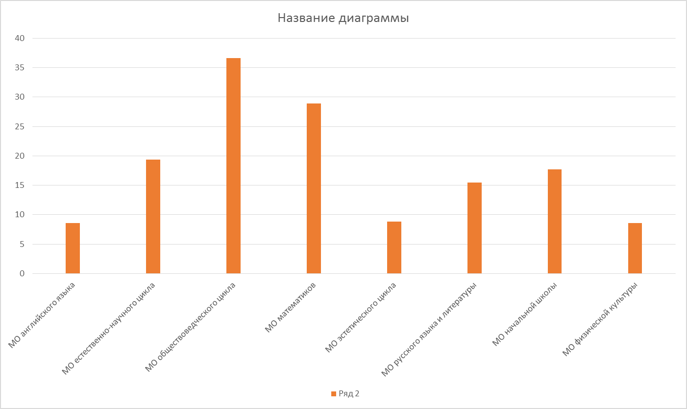

Повышение квалификации, аттестация педагогических кадров.

На май 2018 года в МБОУ гимназии № 18 было аттестовано: 28 человек на первую категорию, 45 человека на высшую, 11 на соответствие, без категории было 9 человек. На сентябрь 2018 года в гимназии работало: 26 человек с первой категорией, 45 человек с высшей, 10 с соответствием, без категории было 15 человек (из них 9 новоприбывших). За период 2018-2019 учебного года через процедуру аттестации прошло 33 человека, что составило 1/3 часть коллектива. Высшая категория была присвоена 14 педагогам, первая 9 и на соответствие проведено 10 человек.
К 25 мая 2019 года 5 педагогов аттестовались с понижением категории, 5 человек аттестовались с повышением.
На конец учебного года в МБОУ гимназии № 18: учителей высшей категории -42 человек, первой категории – 26 человек, на соответствии – 19 человек, без категории – 12 человек (все они новоприбывшие, не отработавшие полного года в гимназии).

В текущем учебном году активно проводилась работа по прохождению курсов повышения квалификации. В общей сложности курсы повышения квалификации прошло 39 человек во втором полугодии 2018 года (по предметам), один человек курсы повышения квалификации для работы с детьми ОВЗ. Во втором полугодии общая численность прошедших курсы повышения квалификации по предметам 35 человек, один человек курсы финансовой грамотности, двое курсы для педагогов-психологов, двое для заместителей директора.
Следует отметить довольно высокую активность педагогов, которые своевременно проходят курсы повышения квалификации и занимаются оформлением и подачей документов на подтверждение или получение категории.

